Инструкция по созданию изображений для показа в **«PopUp Image»**

Для создания изображений используется бесплатный графический редактор GIMP (GNU Image Manipulation Program):

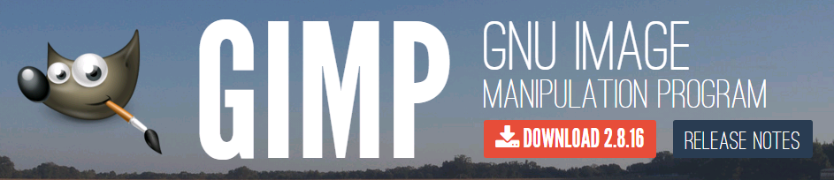

Актуальная версия доступна по ссылке: <https://www.gimp.org/downloads/>

Шаблон типового согласованного изображения хранится в файле «**PopUpImage Шаблон изображения.xcf»** (находится в корневой папке с программой PopUpImage).

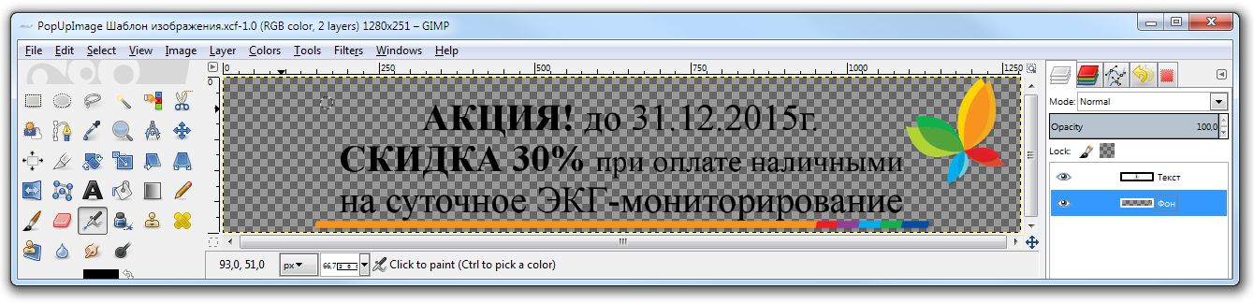

|  |  |
| --- | --- |
| Для изменения текста необходимо выбрать в правой части программы **слой с названием «Текст»:** | Далее в левой части программы нужно выбрать инструмент «Текст», имеющий значок в виде заглавной буквы «**A**»: |

При нажатии левой кнопкой мыши на текст с акцией будет доступно редактирование, где можно указать необходимый текст:

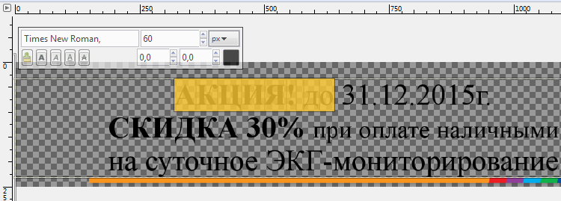

После внесения нужных изменений необходимо экспортировать документ в PNG файл, для этого в меню нужно выбрать **«Файл» - «Export As…»**:

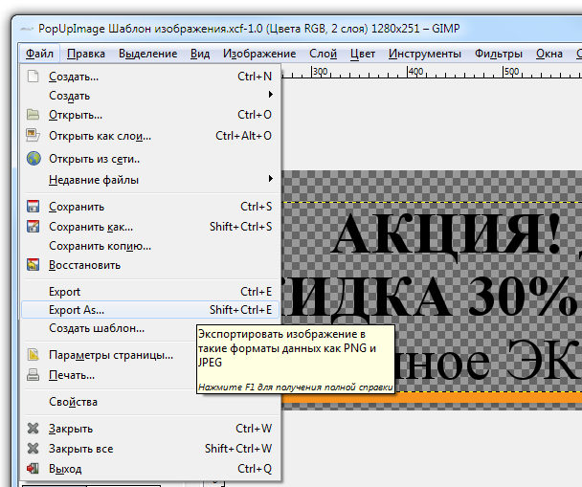

В открывшемся окне нужно выбрать папку, куда сохранить файл и указать имя файла, в конце имени должно быть написано **.png**:

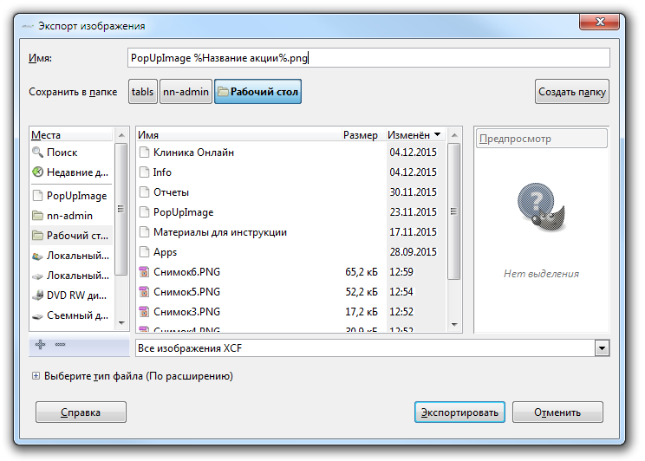

Полученный файл можно добавить для показа над кабинетами воспользовавшись приложением **Manage.exe**:



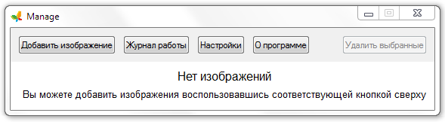

Дата написания: 11 декабря 2015 г.

Автор: Грашкин Павел Павлович

тел.: 31-555

моб.: (960) 181-18-73

почта: nn-admin@nnkk.budzdorov.su